Приложение № 6/2

**Внеочередная сессия районного Собрания депутатов 02.02.2022 года**

Депутаты внесли изменения в бюджет 2022 года. Решением дополнительно увеличены расходы на содержание автомобильных дорог, на завершение разработки проектно-сметной документации на строительство и реконструкцию объектов водоотведения на территории Вельского района, на привязку типового проекта общеобразовательной школы на 275 мест в д. Горка-Муравьёвская, на обеспечение доставки товаров первой необходимости жителям, проживающих в труднодоступных и малонаселенных пунктах, а также на софинансирование мероприятий для участия Вельского района в государственных программах.

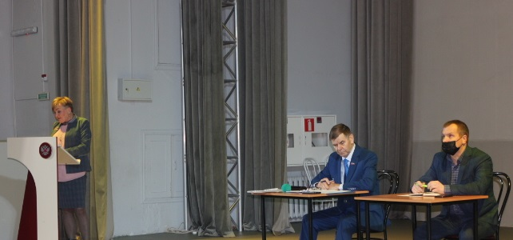

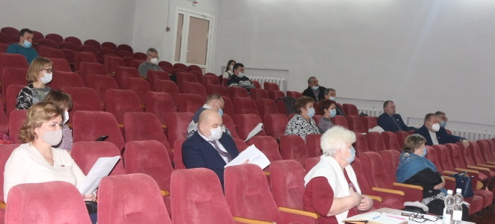

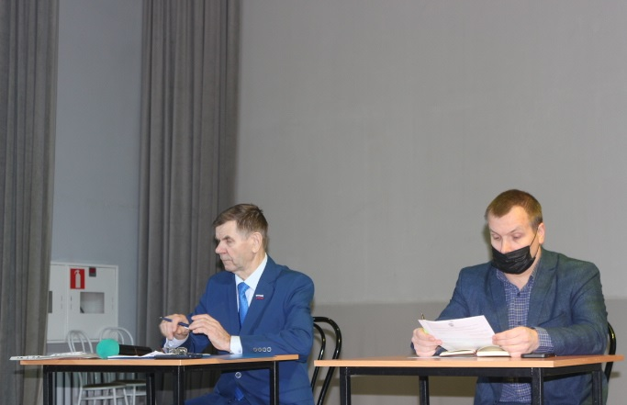

**39 сессия районного Собрания депутатов 02.03.2022 года**

В повестке заседания 10 вопросов.

Депутатам предстоит заслушать отчеты об итогах деятельности за 2021 год районного Собрания депутатов и ОМВД России по Вельскому району.

Кроме того, депутаты рассмотрят вопрос о внесении изменений в бюджет района. Средства, необходимые для обеспечения охраны имущества лагеря отдыха «Орленок» будут выделены Дому детского творчества. Данные расходы будут направлены на содержание сторожей.

Ряд вопросов будет касаться муниципального имущества. Это: отчет о результатах приватизации за 2021 год, дополнения в план приватизации на 2022 год, перераспределение объектов муниципальной собственности между районом и поселениями. В муниципальную собственность района от сельского поселения «Попонаволоцкое» будет передан автомобиль, а для решения вопросов, связанных с организацией в границах городского поселения газоснабжения, Вельским районом в собственность городского поселения «Вельское» будет передана газораспределительная установка.

В рамках депутатского часа «День муниципального образования» депутаты заслушают и обсудят информацию о перспективах развития Пуйского сельского поселения Вельского района.

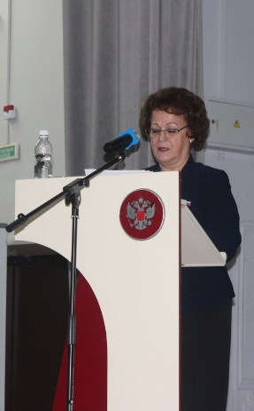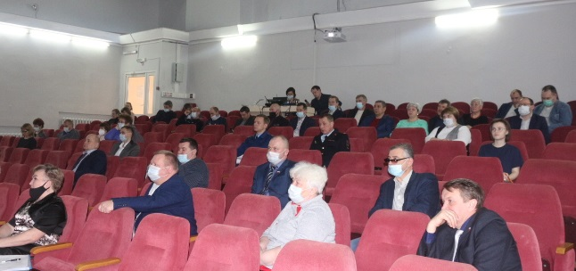

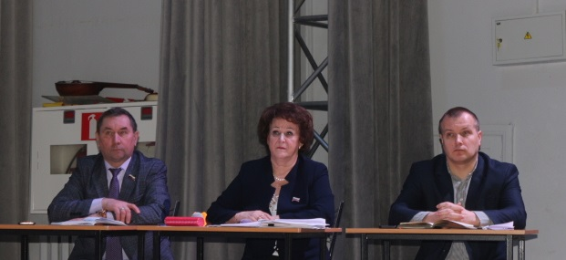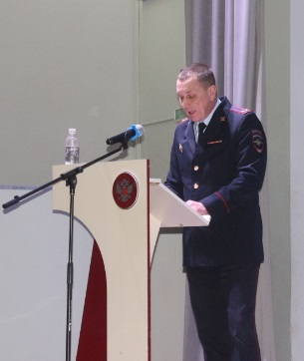

**40 сессия районного Собрания депутатов 27.04.2022 года**

На очередной сессии 28 апреля районные депутаты внесли изменения в бюджет на 2022 год. Отчёт главы о результатах его деятельности и деятельности администрации Вельского муниципального района за 2021 год.

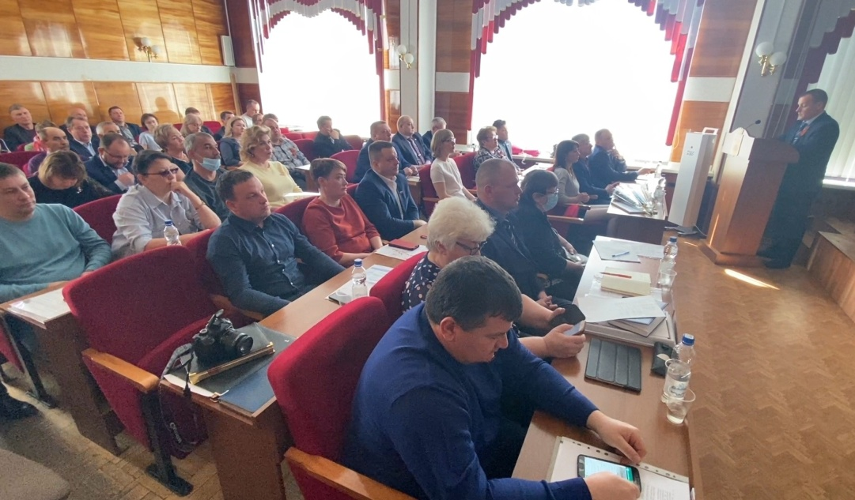

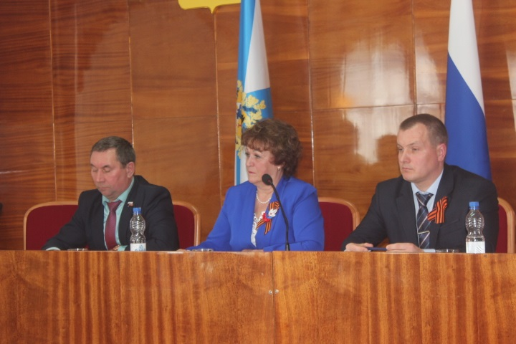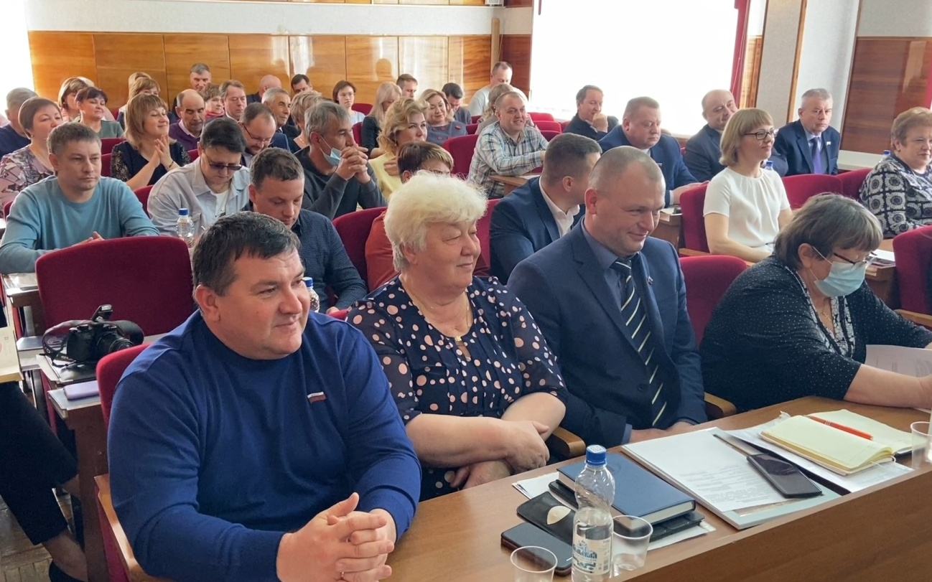

**41 сессия районного Собрания депутатов 21.06.2022 года**

Дан старт предвыборной кампании.

Назначены выборы депутатов Собрания депутатов Вельского муниципального района седьмого созыва. Такое решение принято сегодня на очередной сессии.

Выборы депутатов пройдут в Единый день голосования - 11 сентября 2022 года.

Численность депутатов нового созыва составит 30 человек. Осенью 15 из 30 депутатов будут избираться по одномандатным округам, и 15 - по единому избирательному округу.

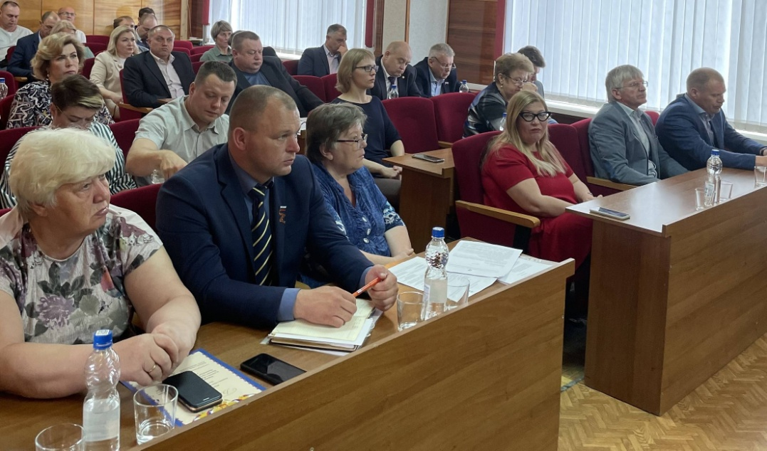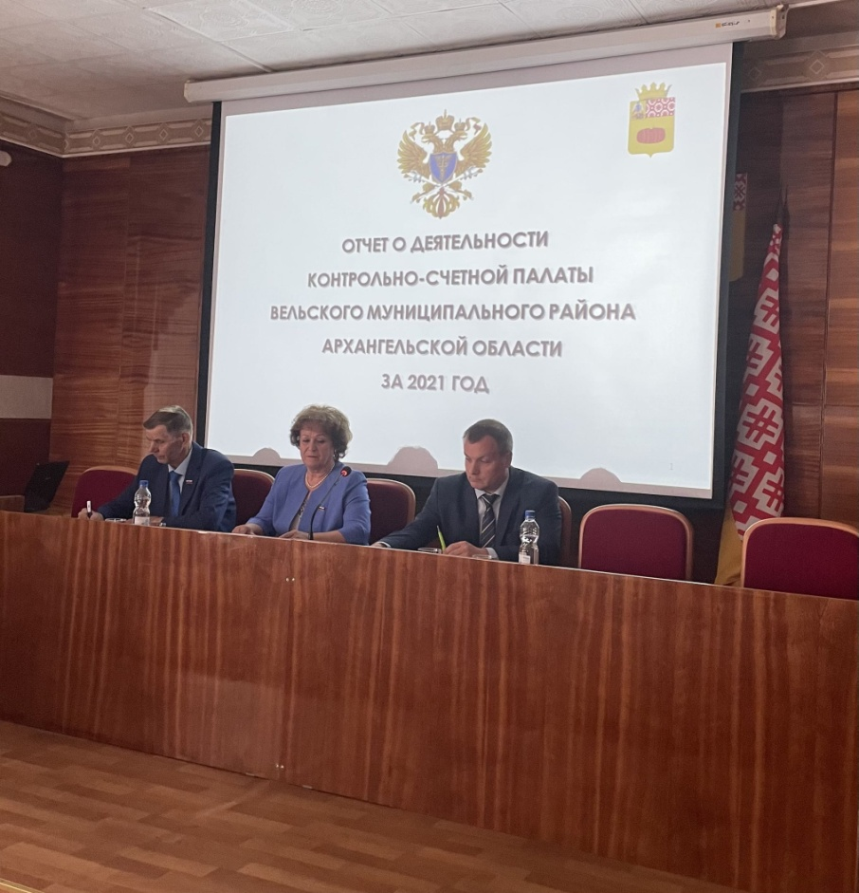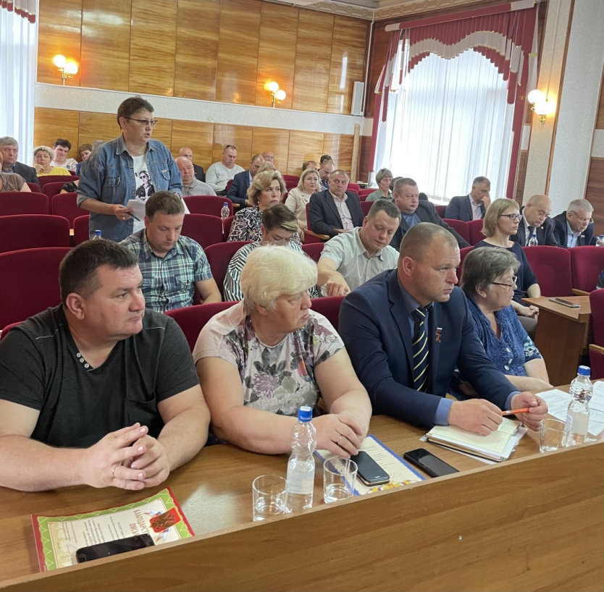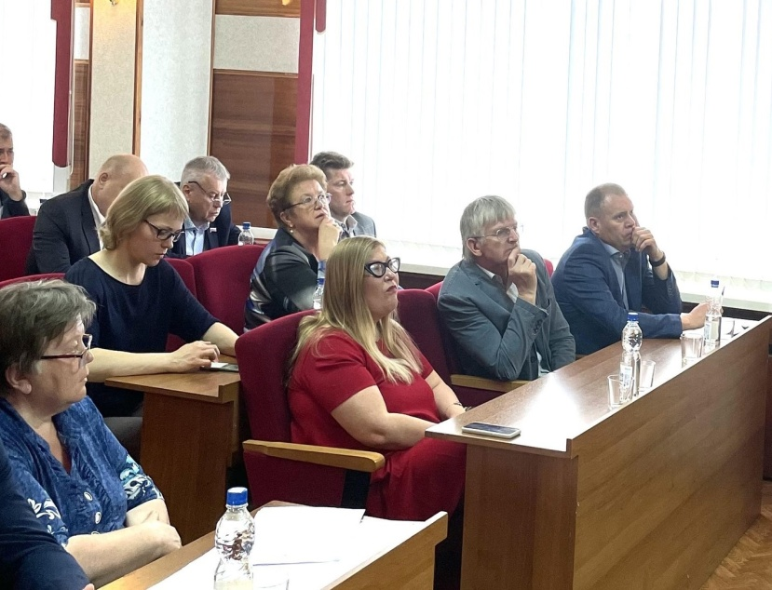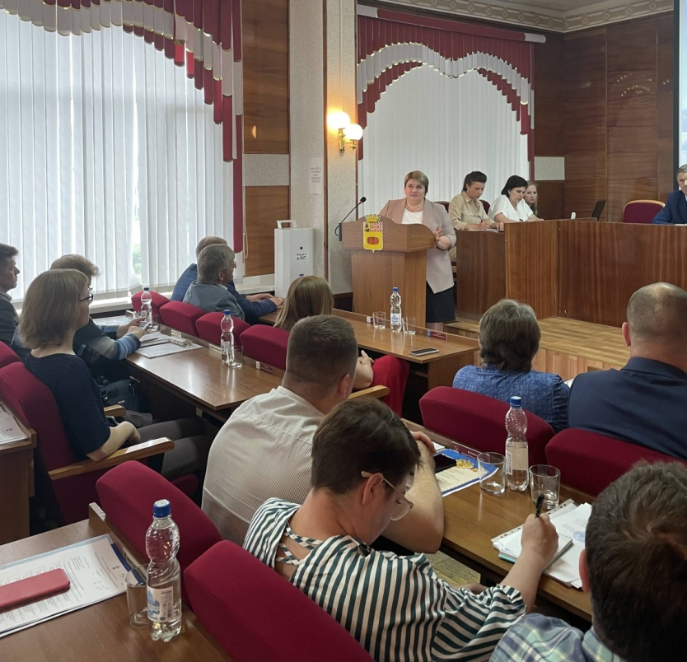

**42 сессия районного Собрания депутатов 24.08.2022 года**

Шестой созыв районного Собрания депутатов завершил свою работу. Сегодняшнее заседание стало заключительным не только для летней сессии, но и для всей пятилетней деятельности районных депутатов.

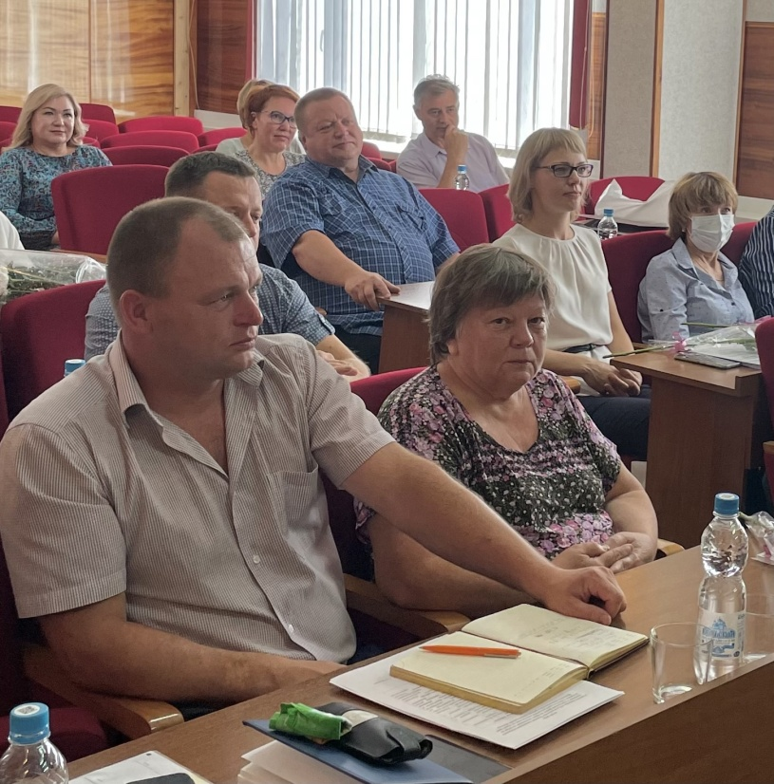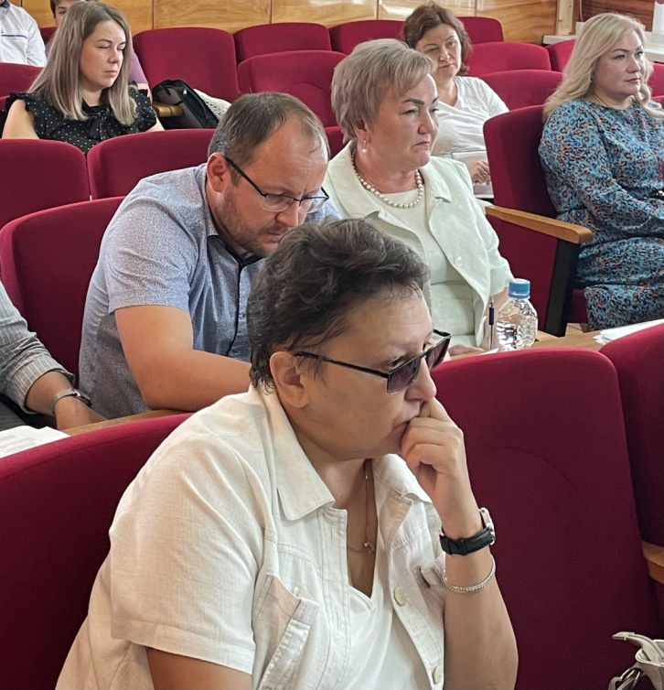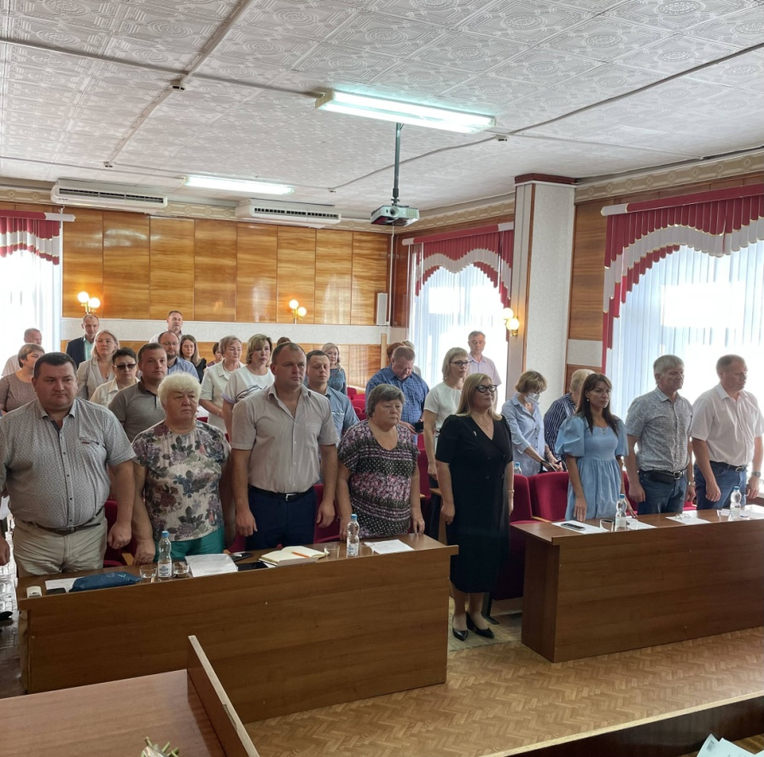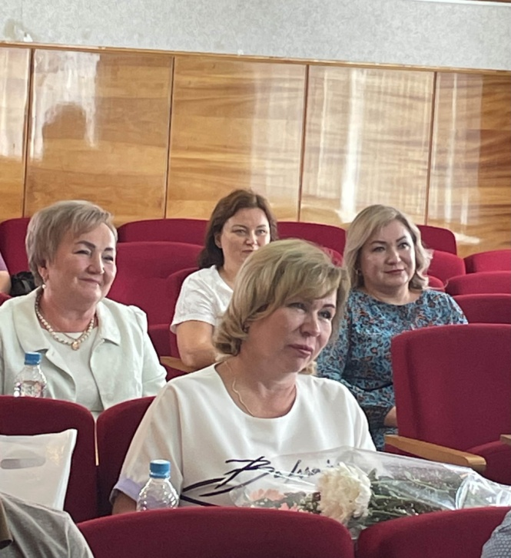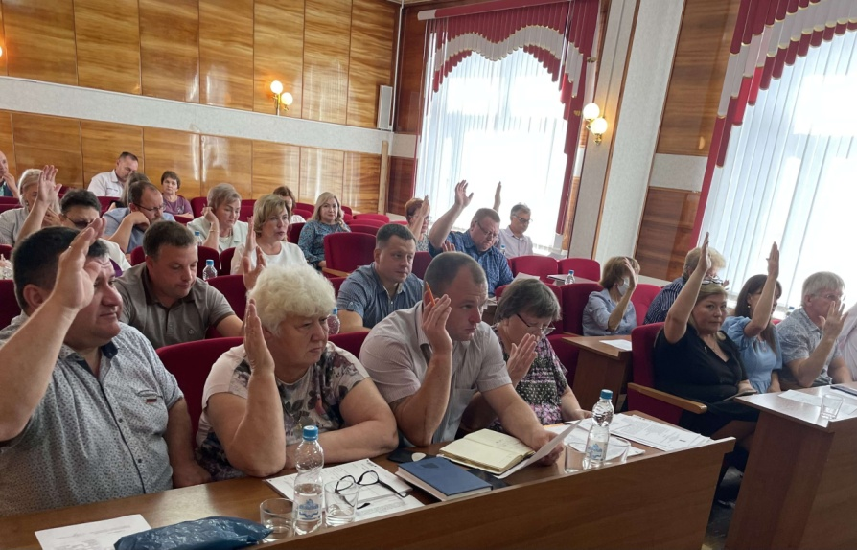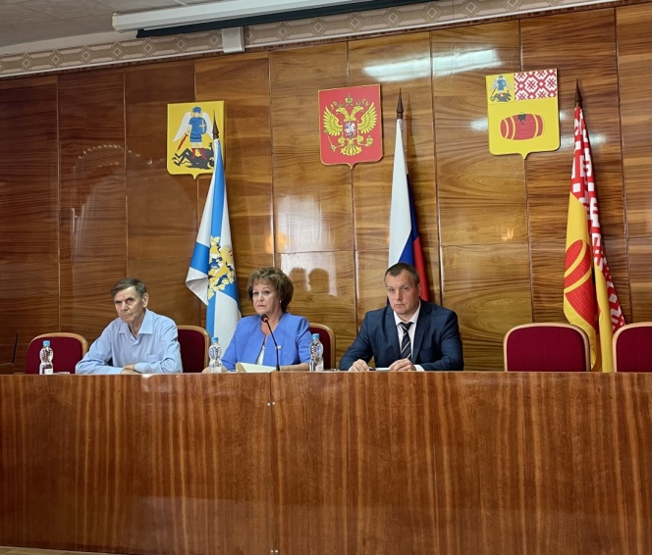

**Первая сессия районного Собрания депутатов седьмого созыва**

Состоялась первая организационная сессия нового, седьмого созыва районного Собрания депутатов. Торжественное мероприятие началось с гимна России. Глава Вельского района Андрей Гуляев поздравил депутатов, им предстоит представлять интересы своих избирателей в течение пяти ближайших лет.

Председатель избирательной комиссии Максим Ядрихинский вручил всем избранным депутатам удостоверения.

Затем согласно повестке первым вопросом стало избрание председателя Собрания депутатов. Единогласным решением депутатов председателем избрана Татьяна Абрамова. Её заместителем стал Олег Сидоровский.

Также на сессии был утвержден перечень постоянных депутатских комиссий.

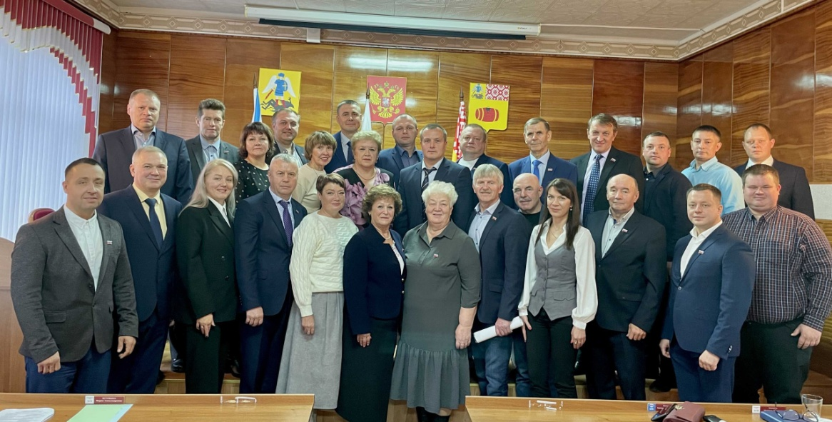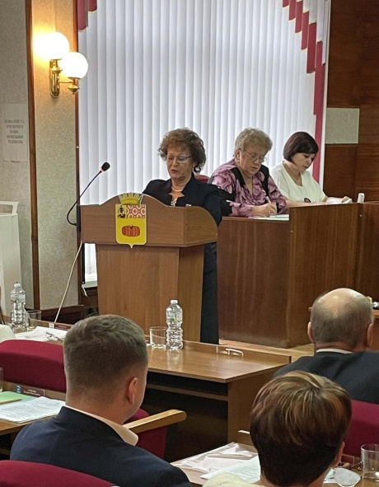

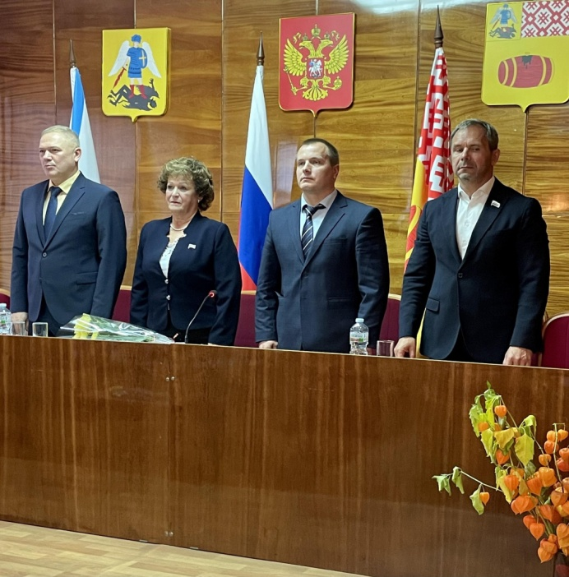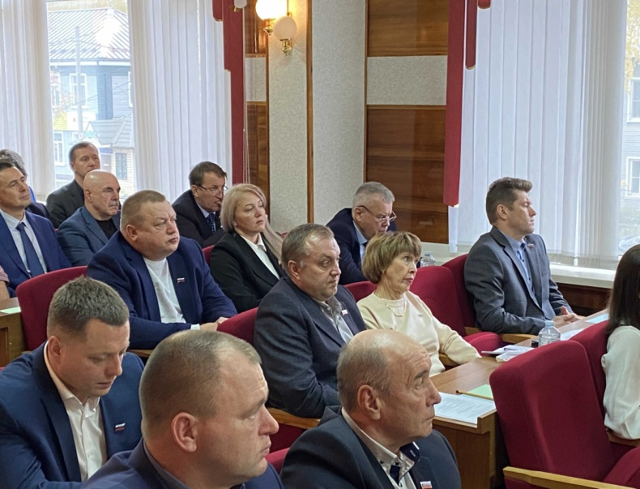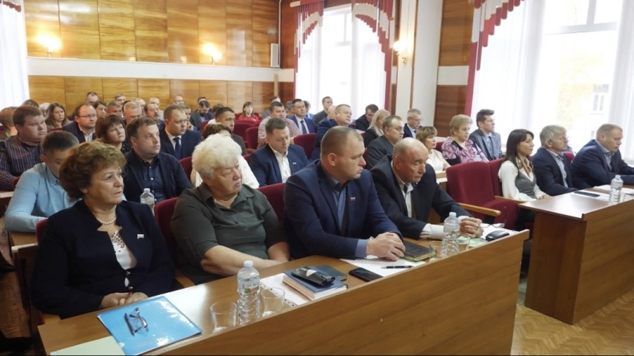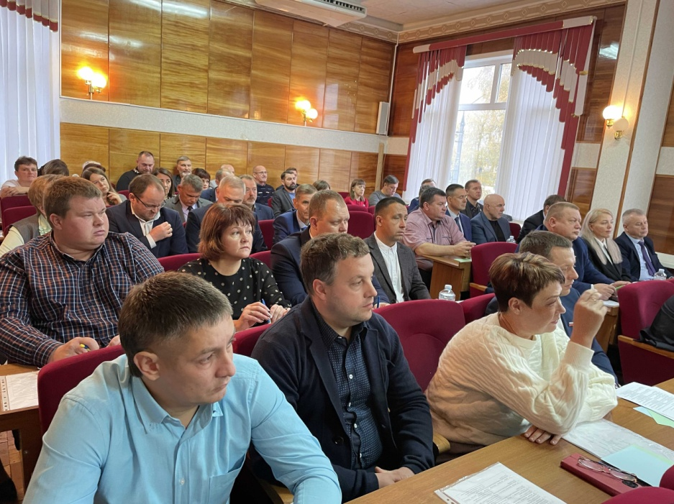

**2 сессия районного Собрания депутатов 07.12.2022 года**

Сегодня бюджет приняли в первом чтении, то есть утвердили основные параметры, которые в дальнейшем поменять уже не удастся.

Самой значимой статьей расхода стала социальная политика. На неё в 2023 году планируется выделить почти 80 процентов всех бюджетных средств.

В документе отражено финансирование на реализацию национальных целей развития страны, поставленных Президентом РФ. Это гарантирует выполнение социальных обязательств и рост расходов на них независимо от условий экономики.

Задачи на предстоящий год - взять под свой контроль реализацию всех проектов, чтобы они были доведены до конкретного результата в обозначенные сроки.

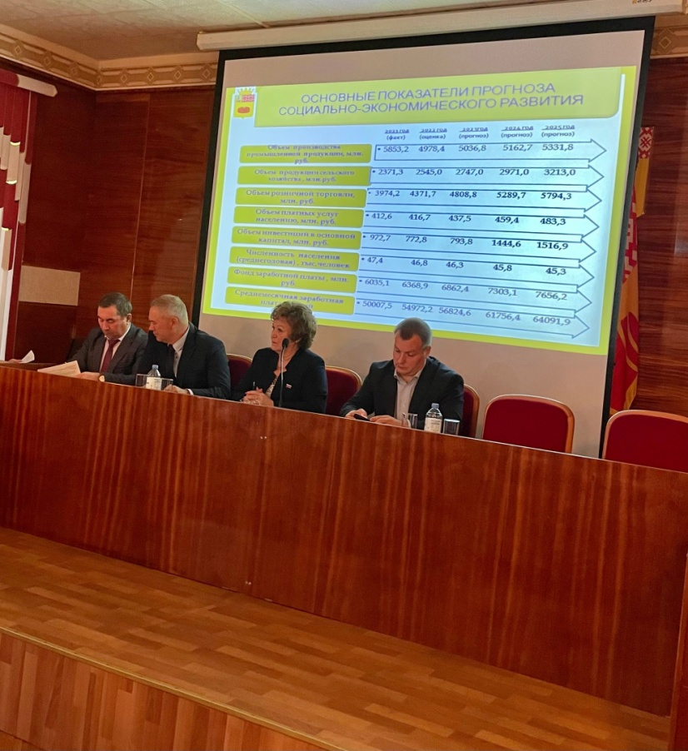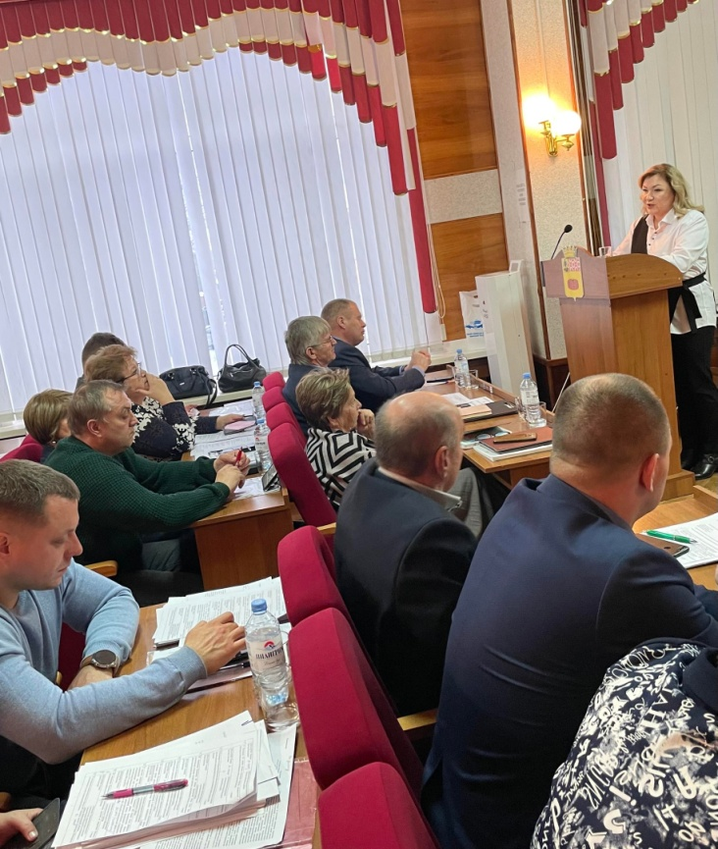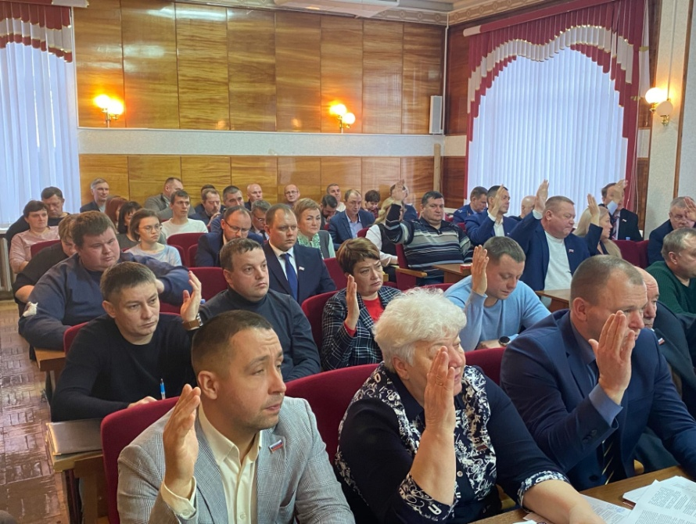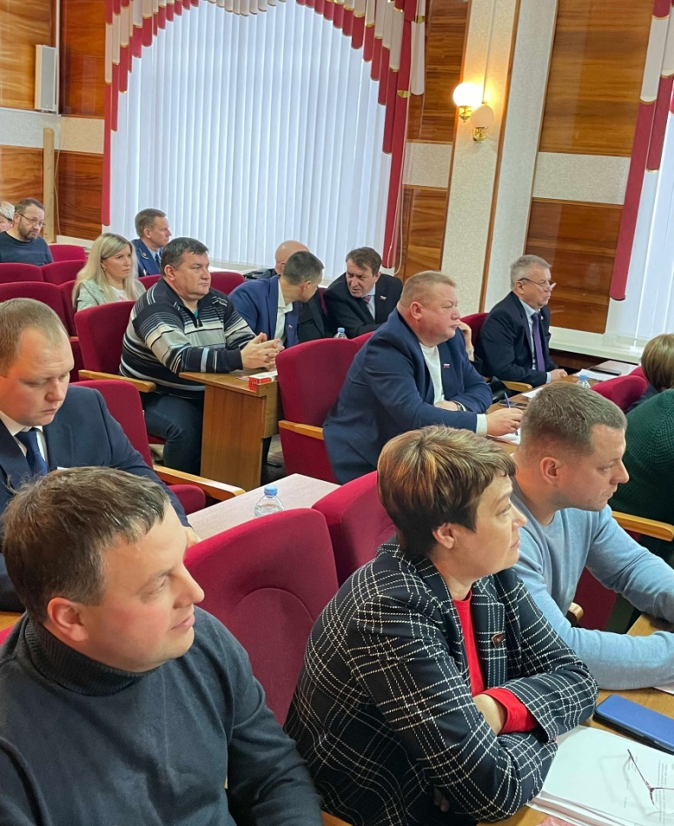

**3 сессия районного Собрания депутатов 28.12.2022 года**

Сегодня состоится заключительная в этом году сессия районного собрания депутатов. На повестку вынесено 7 вопросов.

Так, во втором чтении рассмотрен проект о бюджете на 2023 год и на плановый период 2024 и 2025 годов.

Депутаты рассмотрели изменения в ряд нормативных правовых актов, а также уточнили основные параметры бюджета текущего года.

